Modéliser une pièce paramétrique

La société Meunot souhaite modéliser une famille de pièce de Meccano. Les pièces sont toutes identiques, seul le nombre de trous varie d’une pièce à l’autre.
Pour éviter de modéliser toutes les pièces de la famille, il est possible d’associer une feuille de calcul (type Excel) au modèle permettant ensuite de créer une pièce en modifiant la feuille de calcul.
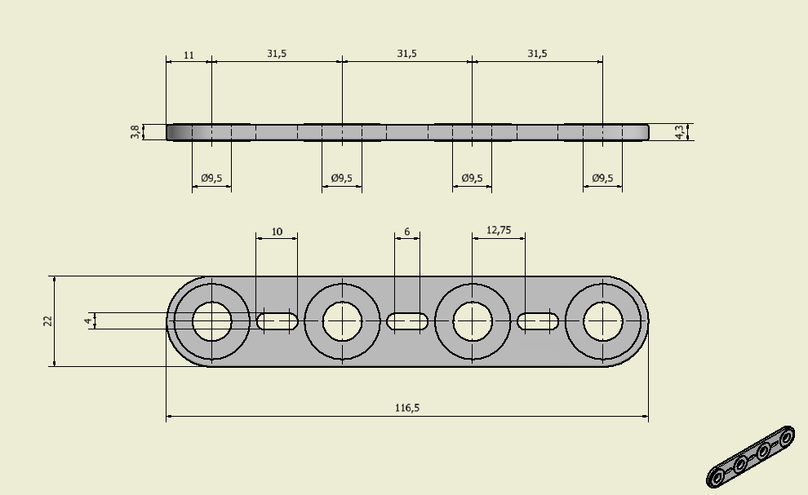
Avant de modéliser, il faut préparer la feuille de calcul en reprenant les dimensions caractéristiques. Il n’est pas forcément utile de reprendre toutes les dimensions, on peut se limiter aux dimensions utiles pour faire varier le nombre de trous. Pour cet exemple, on prendra les dimensions suivantes :
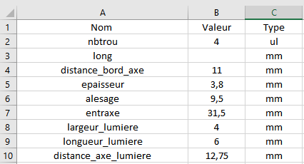
La case B3 va contenir le résultat du calcul de la longueur de la pièce en fonction du nombre de trous. Pour une pièce à 4 trous la longueur est égale à 11 + 3 x 31,5 + 11 = 116,5. Cela se traduit pour Excel par =B4*2+(B2-1)*B7
Saisir cette formule dans Excel pour obtenir la valeur de la longueur de la pièce de 116.5 et sauvegarder votre feuille sous le nom : paramètres_meccano_4
Ouvrir Inventor, créer votre projet puis créer une pièce.
Avant de modéliser, cliquer sur Gérer, Paramètres.
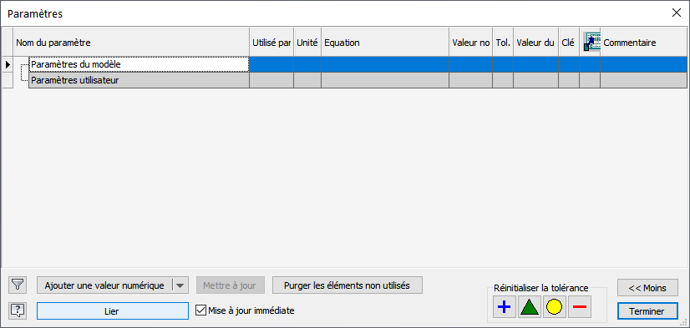
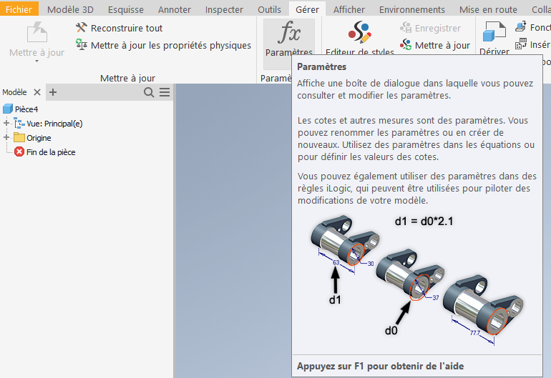

Cliquer sur Lier, rechercher votre fichier Excel puis cliquer sur Ouvrir. Les paramètres de la feuille sont désormais dans Inventor.
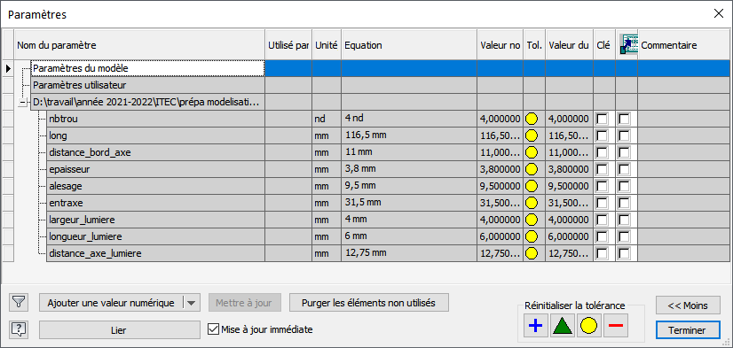
Dessiner une esquisse avec la forme de la pièce.
Coter la largeur de la pièce, plutôt que de saisir la caleur de la côte, prendre le choix liste de paramètres :
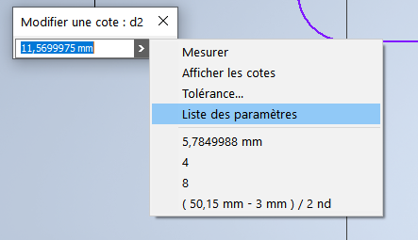 puis 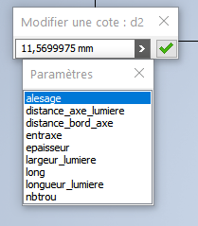
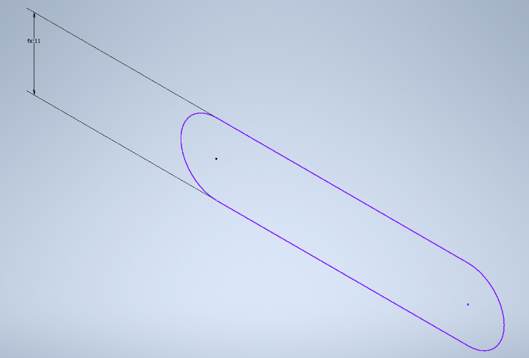
Choisir [distance_bord_axe] et cliquer ensuite suite la coche verte.
Le résultat ainsi obtenu n’est pas satisfaisant puisque la largeur de la pièce est de 22mm (le double).
Deux méthodes sont ici possibles :
Multiplier le paramètre par 2 dans la cote ou créer un paramètre supplémentaire sur la feuille Excel. Ici nous choisirons la première solution : 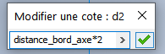
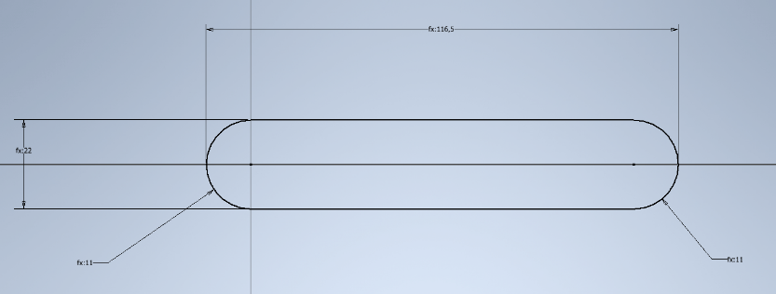
Coter les rayons avec le paramètre [distance_bord_axe] puis la longueur de la pièce avec le paramètre [long].
Extruder ensuite l’esquisse avec le paramètre [épaisseur].

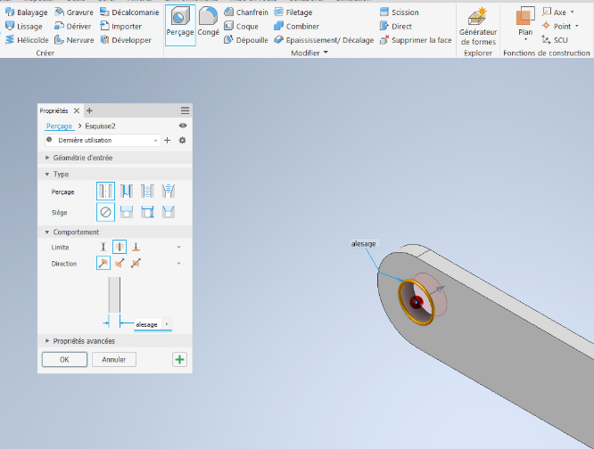
Projeter le centre du cercle de gauche dans une nouvelle esquisse.
Percer ce centre avec un trou débouchant dont le diamètre sera le paramètre [alésage].
Répéter l’opération de perçage à l’aide de réseau rectangulaire en répétant l’opération avec le paramètre [nbtrou] et avec une distance via le paramètre [entraxe].
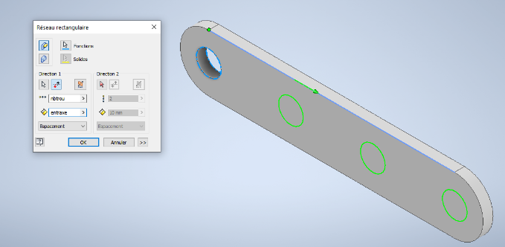
De la même manière, préparer une esquisse pour la lumière entre deux perçages.
Utiliser les paramètres [largeur_lumière], [longueur_lumière] et [distance_axe_lumière] pour placer celle-ci comme suit :

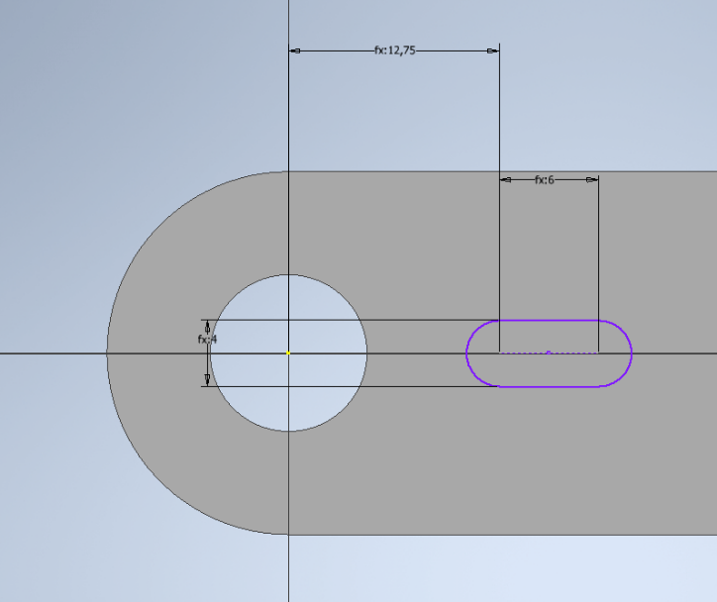
Extruder ensuite l’esquisse par enlèvement de matière.
Répéter la lumière avec le paramètre [nbtrou]-1 et avec une distance via le paramètre [entraxe].
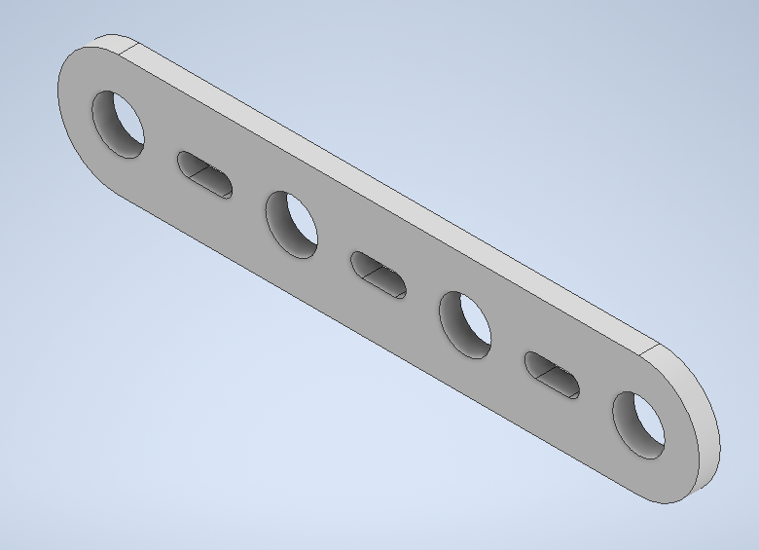
Sauvegarder votre fichier.
Ouvrir la feuille Excel et changer le nombre de trou : 5 par exemple puis sauvegarder la feuille. Cliquer sur pour actualiser, puis constater l’adaptation de la pièce.

